Павлодар облысы Ақтоғай ауданының елді мекендерінде жер телімдер үшін бағалау аймақтарының шекараларын және төлемақы базалық мөлшерлемелеріне түзету коэффициенттерін бекіту туралы
Павлодар облысы Ақтоғай аудандық мәслихатының 2015 жылғы 24 шілдедегі № 199/45 шешімі. Павлодар облысының Әділет департаментінде 2015 жылғы 04 тамызда № 4634 болып тіркелді
Қазақстан Республикасының 2003 жылғы 20 маусымдағы Жер кодексінің 11-бабына, Қазақстан Республикасының 2001 жылғы 23 қаңтардағы "Қазақстан Республикасындағы жергілікті мемлекеттік басқару және өзін-өзі басқару туралы" Заңының 6-бабы 1-тармағының 13) тармақшасына сәйкес, Ақтоғай аудандық мәслихаты ШЕШІМ ЕТЕДІ:
Павлодар облысы Ақтоғай ауданының елді мекендерінде бағалау аймақтарының шекаралары осы шешімнің 1-11-қосымшаларына сәйкес бекітілсін.
Павлодар облысы Ақтоғай ауданының елді мекендерінде жер телімдер үшін төлемақы базалық мөлшерлемелеріне түзету коэффициенттері осы шешімнің 12-қосымшасына сәйкес бекітілсін.
Осы шешімнің орындалуын бақылау Ақтоғай аудандық мәслихатының бюджеттік саясат және аумақтың экономикалық дамуы жөніндегі тұрақты комиссиясына жүктелсін.
Осы шешім алғаш рет ресми жарияланғаннан кейін он күнтізбелік күн өткен соң қолданысқа енгізіледі.
Сессия төрағасы | Т. Кушваева
Мәслихат хатшысы | Т. Мұқанов

Ақтоғай аудандық
мәслихатының 2015 жылғы 24
шілдедегі № 199/45 шешіміне
1-қосымша
Ақтоғай ауданы Ақтоғай ауылдық округі елді мекендерінің жерлеріне бағалау аймақтарының шекараларын және түзету коэффициентерін СҰЛБАСЫ

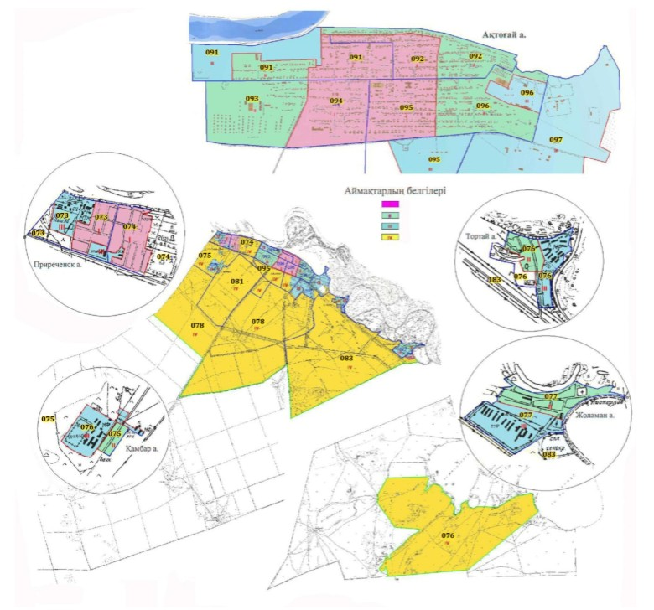

Ақтоғай аудандық
мәслихатының 2015 жылғы
24 шілдедегі № 199/45
шешіміне
2 - қосымша
Ақтоғай ауданы Әуелбек ауылдық округі елді мекендерінің жерлеріне бағалау аймақтарының шекараларын және түзету коэффициентерін СҰЛБАСЫ

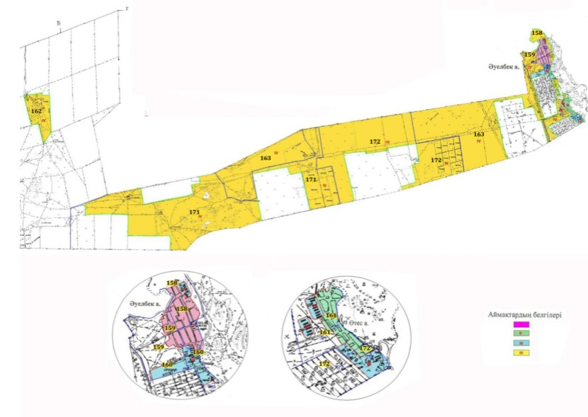

Ақтоғай аудандық
мәслихатының
2015 жылғы 24 шілдедегі
№ 199/45 шешіміне
3-қосымша
Ақтоғай ауданы Басқамыс ауылдық округі елді мекендерінің жерлеріне бағалау аймақтарының шекараларын және түзету коэффициентерін СҰЛБАСЫ
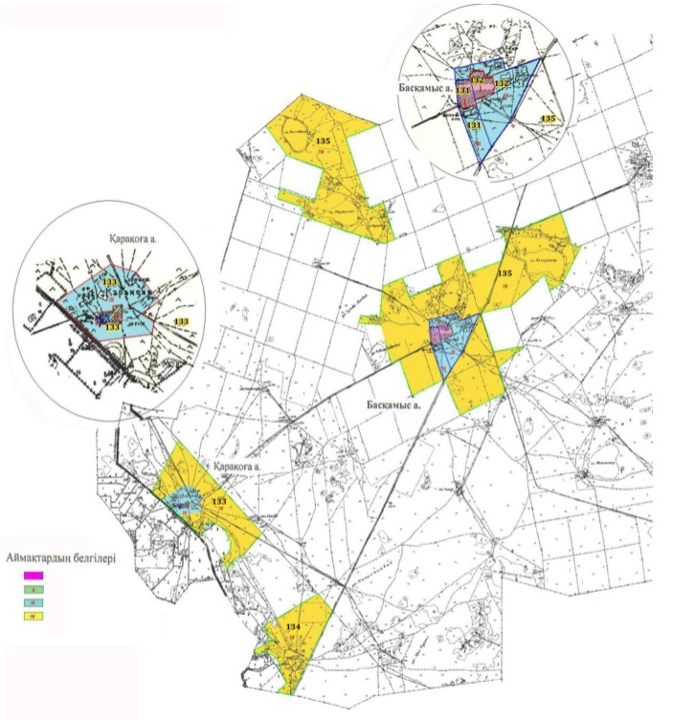

Ақтоғай аудандық
мәслихатының
2015 жылғы 24 шілдедегі
№ 199/45 шешіміне
4-қосымша
Ақтоғай ауданы Жалаулы ауылдық округі елді мекендерінің жерлеріне бағалау аймақтарының шекараларын және түзету коэффициентерін СҰЛБАСЫ
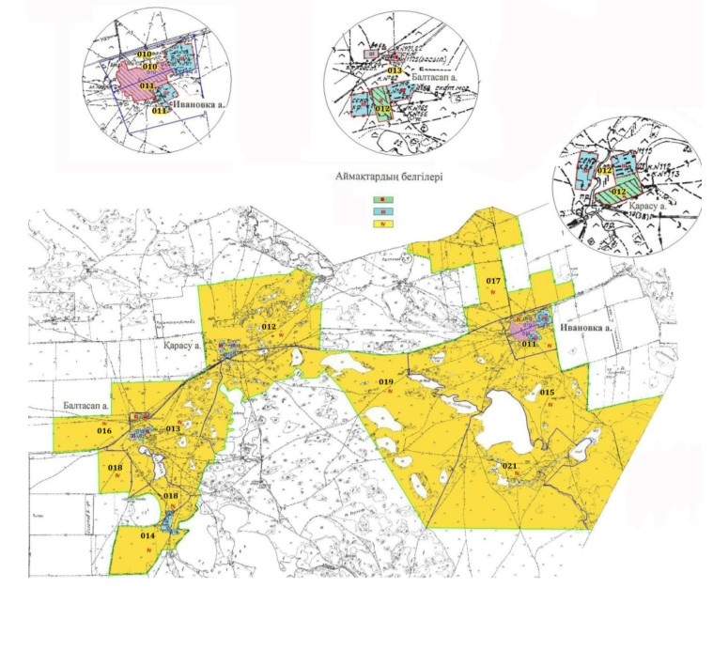

Ақтоғай аудандық
мәслихатының 2015 жылғы
24 шілдедегі № 199/45
шешіміне
5-қосымша
Ақтоғай ауданы Жолболды ауылдық округі елді мекендерінің жерлеріне бағалау аймақтарының шекараларын және түзету коэффициентерін СҰЛБАСЫ

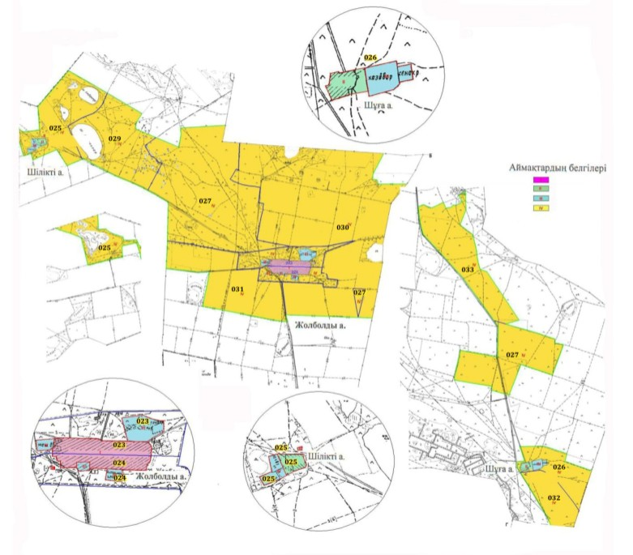

Ақтоғай аудандық
мәслихатының 2015 жылғы
24 шілдедегі № 199/45
шешіміне
6 - қосымша
Ақтоғай ауданы Қараоба ауылдық округі елді мекендерінің жерлеріне бағалау аймақтарының шекараларын және түзету коэффициентерін СҰЛБАСЫ
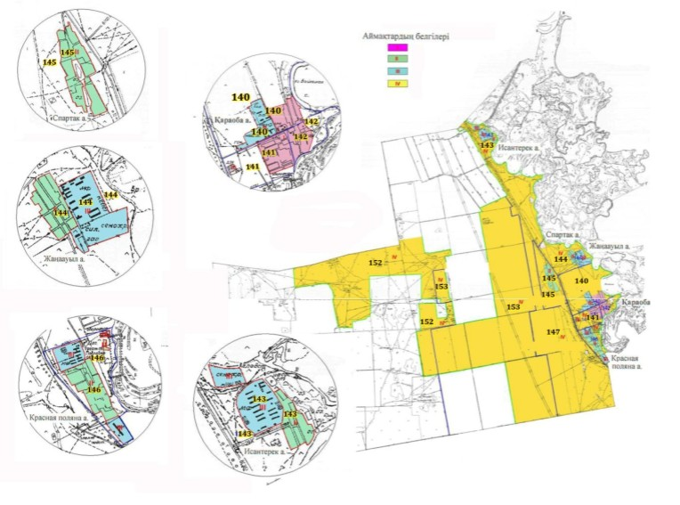

Ақтоғай аудандық
мәслихатының 2015 жылғы
24 шілдедегі № 199/45
шешіміне
7-қосымша
Ақтоғай ауданы Қожамжар ауылдық округі елді мекендерінің жерлеріне бағалау аймақтарының шекараларын және түзету коэффициентерін СҰЛБАСЫ
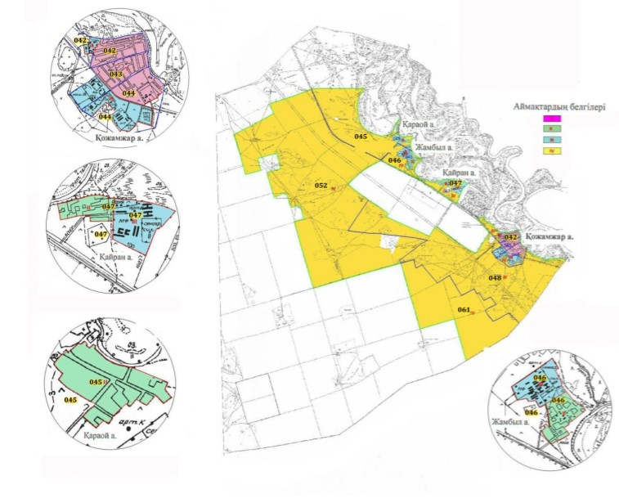

Ақтоғай аудандық
мәслихатының
2015 жылғы 24 шілдедегі
№ 199/45 шешіміне
8-қосымша
Ақтоғай ауданы Мүткенов ауылдық округі елді мекендерінің жерлеріне бағалау аймақтарының шекараларын және түзету коэффициентерін СҰЛБАСЫ
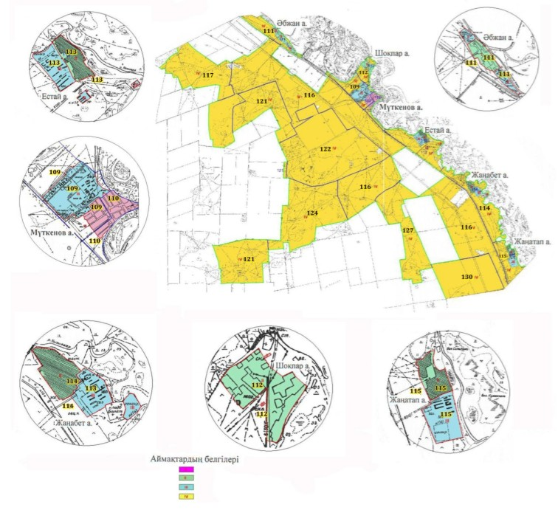

Ақтоғай аудандық
мәслихатының
2015 жылғы 24 шілдедегі
№ 199/45 шешіміне
9-қосымша
Ақтоғай ауданы Разумов ауылдық округі елді мекендерінің жерлеріне бағалау аймақтарының шекараларын және түзету коэффициентерін СҰЛБАСЫ
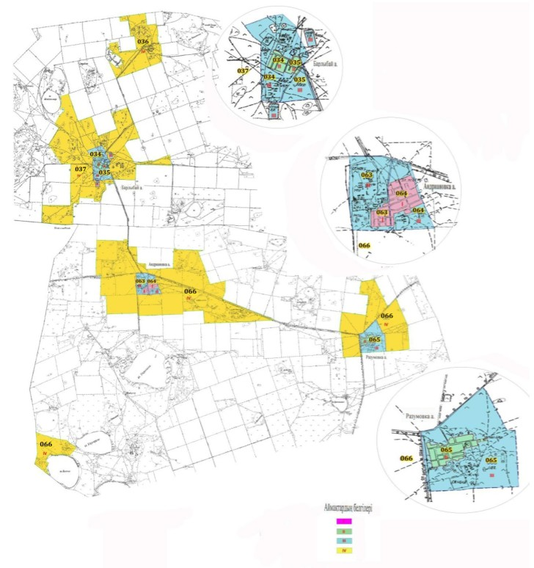

Ақтоғай аудандық
мәслихатының
2015 жылғы 24 шілдедегі
№ 199/45 шешіміне
10-қосымша
Ақтоғай ауданы Харьков ауылдық округі елді мекендерінің жерлеріне бағалау аймақтарының шекараларын және түзету коэффициентерін СҰЛБАСЫ
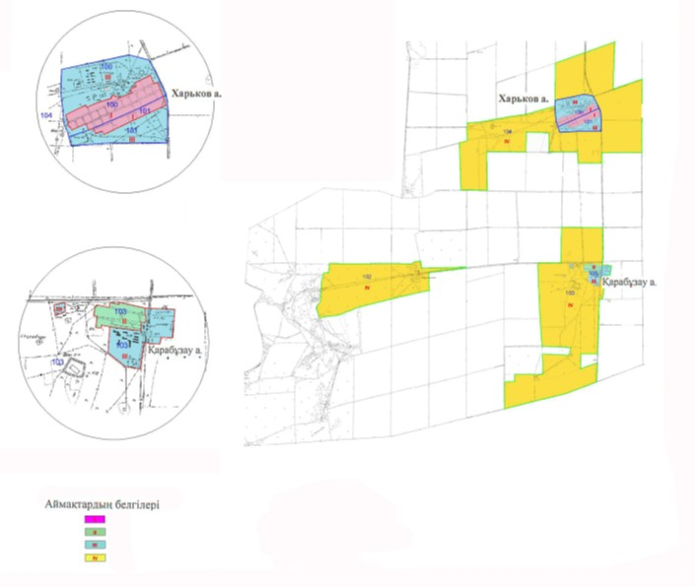

Ақтоғай аудандық
мәслихатының
2015 жылғы 24 шілдедегі
№ 199/45 шешіміне
11-қосымша
Ақтоғай ауданы Шолақсор ауылдық округі елді мекендерінің жерлеріне бағалау аймақтарының шекараларын және түзету коэффициентерін СҰЛБАСЫ
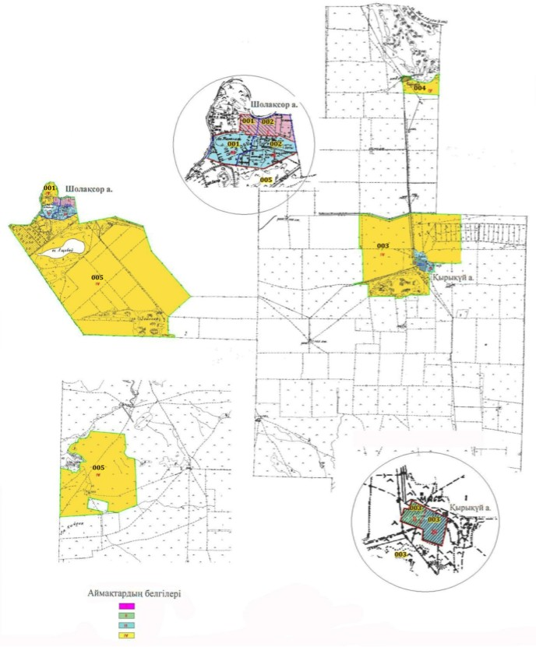

Ақтоғай аудандық
мәслихатының
2015 жылғы 24 шілдедегі
№ 199/45 шешіміне
12 қосымша
Павлодар облысы Ақтоғай ауданының елді мекендерінде жеке меншікке берілетін жер телімдер үшін төлемақы базалық мөлшерлемелеріне түзету коэффициенттері
Аймақтың нөмірі | Түзету коэффициенттері |  | Есептік кадастрық кварталдардың тізбесі
Ақтоғай ауылдық округі
I | 1,5 |  | 091 бөлшегі, 092 бөлшегі, 094, 095 бөлшегі, 073 бөлшегі, 074 бөлшегі
II | 1,4 |  | 091 бөлшегі, 092 бөлшегі, 093, 096 бөлшегі, 075 бөлшегі, 076 бөлшегі, 077 бөлшегі
III | 1,2 |  | 091 бөлшегі, 095 бөлшегі, 096 бөлшегі, 097, бөлшегі 073, 076 бөлшегі, 077 бөлшегі
IV | 1,0 |  | 073 бөлшегі, 074 бөлшегі, 075 бөлшегі, 076 бөлшегі, 078, 081, 083, 095 бөлшегі
Әуельбек ауылдық округі
I |  | 1,5 | 158 бөлшегі,159 бөлшегі
II |  | 1,4 | 161 бөлшегі, 162 бөлшегі
III |  | 1,2 | 158 бөлшегі, 160 бөлшегі, 161 бөлшегі, 172 бөлшегі
IV |  | 1,0 | 158 бөлшегі, 159 бөлшегі, 162, 163, 171, 172
Басқамыс ауылдық округі
I | 1,5 |  | 131 бөлшегі, 132 бөлшегі
II | 1,4 |  | 133 бөлшегі
III | 1,2 |  | 131 бөлшегі, 132 бөлшегі, 133 бөлшегі
IV | 1,0 |  | 133 бөлшегі, 134, 135
Жалаулы ауылдық округі
I | 1,5 |  | 010 бөлшегі, 011 бөлшегі
II | 1,4 |  | 012 бөлшегі,
III | 1,2 |  | 012 бөлшегі, 013 бөлшегі, 014 бөлшегі, 018 бөлшегі
IV | 1,0 |  | 010 бөлшегі, 011 бөлшегі, 012 бөлшегі, 013 бөлшегі, 014 бөлшегі, 015, 016, 017, 018 бөлшегі, 019, 021
Жолболды ауылдық округі
I | 1,5 |  | 023 бөлшегі, 024 бөлшегі
II | 1,4 |  | 025 бөлшегі, 026 бөлшегі
III | 1,2 |  | 023 бөлшегі, 024 бөлшегі, 025 бөлшегі, 026 бөлшегі
IV | 1,0 |  | 024 бөлшегі, 025 бөлшегі, 026 бөлшегі, 027, 029, 030, 031, 032, 033
Қараоба ауылдық округі
I | 1,5 |  | 140 бөлшегі, 141 бөлшегі, 142 бөлшегі
II | 1,4 |  | 143 бөлшегі, 144 бөлшегі, 145 бөлшегі, 146 бөлшегі
III | 1,2 |  | 140 бөлшегі, 141 бөлшегі, 143 бөлшегі, 144 бөлшегі, 146 бөлшегі
IV | 1,0 |  | 140 бөлшегі, 141 бөлшегі, 142 бөлшегі, 143 бөлшегі, 144 бөлшегі, 145 бөлшегі, 147, 152, 153
Қожамжар ауылдық округі
I | 1,5 |  | 042 бөлшегі, 043 бөлшегі, 044 бөлшегі
II | 1,4 |  | 045 бөлшегі, 046 бөлшегі, 047 бөлшегі
III | 1,2 |  | 044 бөлшегі, 046 бөлшегі, 047 бөлшегі
IV | 1,0 |  | 045 бөлшегі, 046 бөлшегі, 047 бөлшегі, 048, 052, 061
Мүткенов ауылдық округі
I | 1,5 |  | 109 бөлшегі, 110 бөлшегі
II | 1,4 |  | 111 бөлшегі, 113 бөлшегі, 114 бөлшегі, 115 бөлшегі
III | 1,2 |  | 109 бөлшегі, 111 бөлшегі, 113 бөлшегі, 114 бөлшегі, 115 бөлшегі
IV | 1,0 |  | 109 бөлшегі, 111 бөлшегі, 112 бөлшегі, 113 бөлшегі, 114 бөлшегі, 115 бөлшегі, 116, 117, 121, 122, 124, 127, 130
Разумов ауылдық округі
I | 1,5 |  | 063 бөлшегі, 064 бөлшегі
II | 1,4 |  | 034 бөлшегі, 035 бөлшегі, 065 бөлшегі
III | 1,2 |  | 034 бөлшегі, 035 бөлшегі, 063 бөлшегі, 064 бөлшегі, 065 бөлшегі
IV | 1,0 |  | 036, 037 бөлшегі, 066
Харьков ауылдық округі
I | 1,5 |  | 100 бөлшегі, 101 бөлшегі
II | 1,4 |  | 103 бөлшегі
III | 1,2 |  | 100 бөлшегі, 101 бөлшегі, 103 бөлшегі
IV | 1,0 |  | 102, 103 бөлшегі, 104
Шолақксор ауылдық округі
I | 1,5 |  | 001 бөлшегі, 002 бөлшегі
II | 1,4 |  | 003 бөлшегі
III | 1,2 |  | 001 бөлшегі, 002 бөлшегі, 003 бөлшегі
IV | 1,0 |  | 003 бөлшегі, 004, 005

© 2012. Қазақстан Республикасы Әділет министрлігінің «Қазақстан Республикасының Заңнама және құқықтық ақпарат институты» ШЖҚ РМК

